Les projets réalisés par les jeunes pour la visite du centre de formation des Girondins de bordeaux

Ramassage et vente de pommes de terres
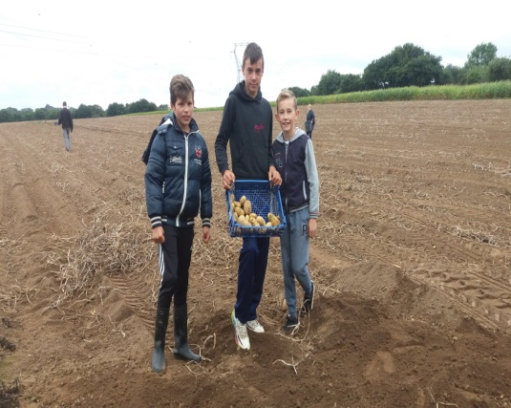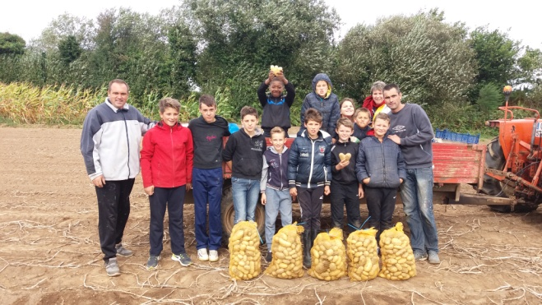
Ramassage et vente d’ oignions et haricots vert
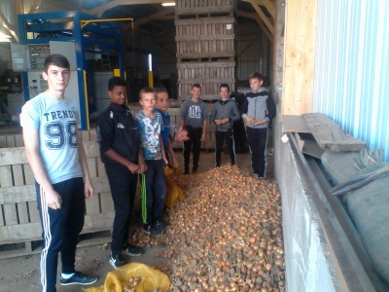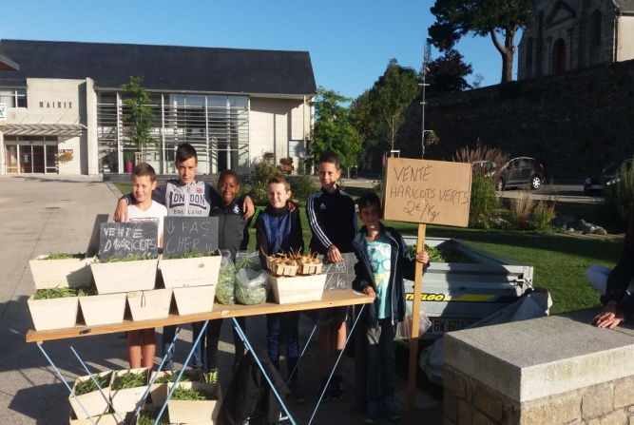
Lettre au maire , exposition de véhicules anciens
